REQUERIMIENTOS

Requerimientos funcionales:

* Modulo clientes
  + Acceder a la información de los clientes (rol?)
  + Gestionar información de los clientes
* Pedidos
  + Realizar un pedido con un límite de 3 intentos por cliente.
  + Procesar cada pedido a través de 3 fases secuenciales: preprocesado, autorización y aceptación.
  + Gestionar pedidos de los clientes.
* Reparto y rutas
  + Gestionar el reparto de las flotas de transporte
  + Gestionar las rutas de los camiones
* Estadisticas
  + Mostrar información de los pedidos
  + Mostrar situacion en tiempo real de los camiones
  + Proporcionar información de clientes
* Incidencias
  + Reportar incidencias de los repartos.
  + Gestionar incidencias de los repartos.
* Pagos
  + Procesar pagos a través de una pasarela externa.

Atributos de calidad:

* Escalabilidad

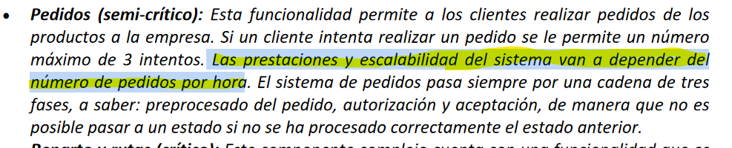

* Disponibilidad: Los servicios críticos como clientes, reparto y rutas y pagos deben estar disponibles en todo momento para garantizar una experiencia fluida.
* Seguridad: Garantizar que la información de los clientes esté protegida. Asegurar las transacciones de pago, integrando autenticación y autorización en el microservicio de Pagos.

Escenarios de calidad:

